19.06.2025 | 18:00  Lesung Bruder Helmut Roßkopf  Kunst & Kultur  Lesung im Kloster Volkenroda Bruder Helmut Roßkopf stellt sein Buch „Zwischen Kreissäge, Kloster und Konzern“ vor. Ein inspirierender Abend über Glaube, Unternehmertum und das Leben dazwischen.  🗓 19. Juni 2025  📍 Kapitelsaal im Kloster Volkenroda  🕕 Einlass: 18:00 Uhr | Beginn: 19:00 Uhr  🎟 Eintritt frei  👉 Komm vorbei und lass dich bewegen von einer außergewöhnlichen Lebensgeschichte! |  | 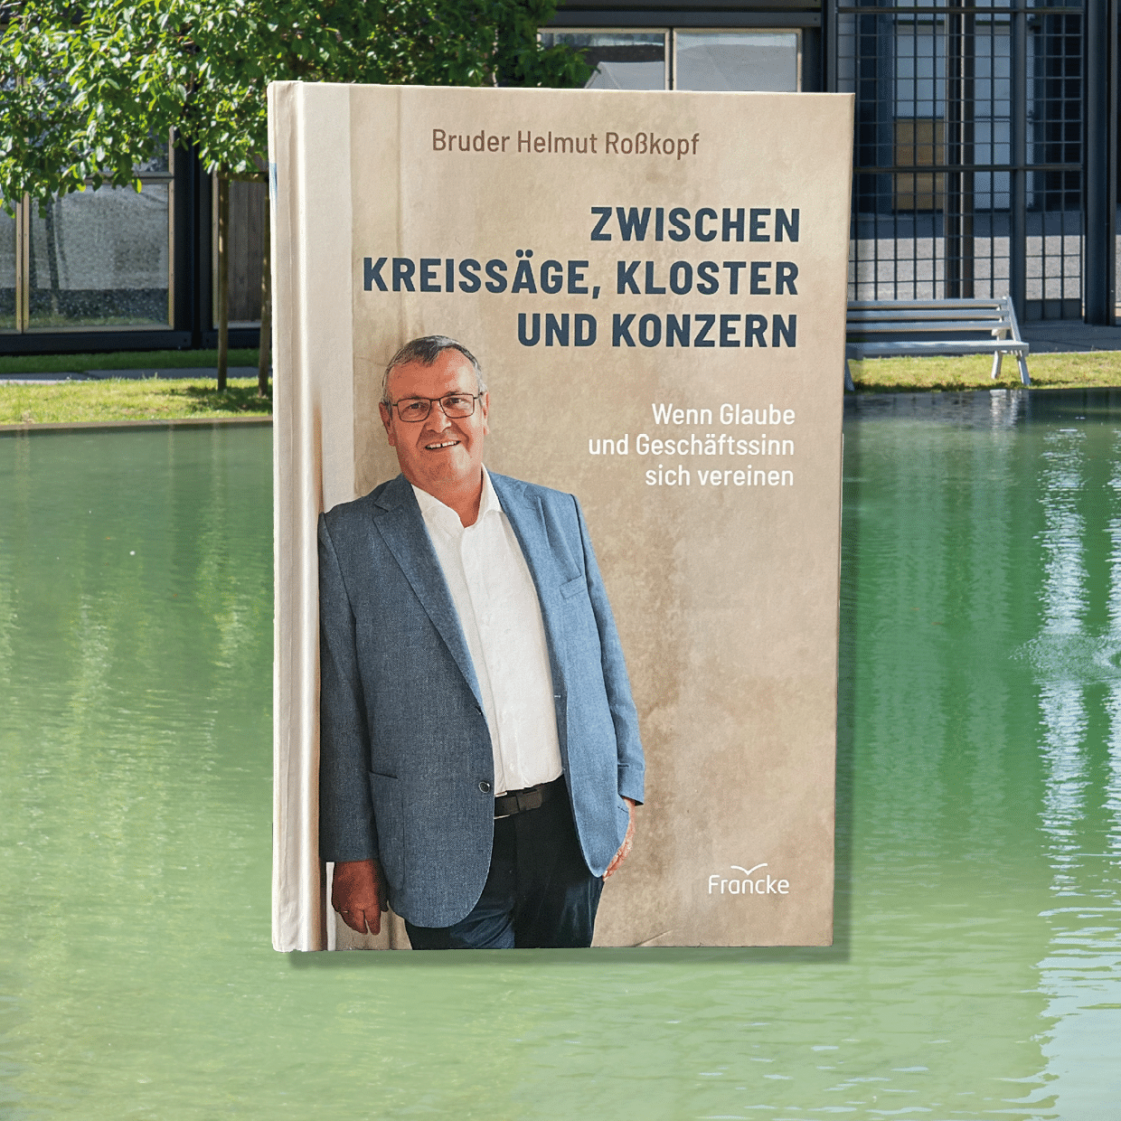  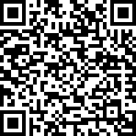  Hier anmelden

